1. Структура та симетрія твердих тіл

Тверде тіло являє собою сукупність великого числа атомів (або іонів чи молекул), міцно зв'язаних один з одним. Тому фізичні явища у твердих тілах зумовлені колективними властивостями цієї сукупності. Лише почасти, до певної міри, властивості ізольованого атома (або молекули) визначають природу твердого тіла, складеного з цих атомів (молекул). Справа у тому, що у конденсованій фазі – твердому тілі – на властивості того чи іншого атома істотно впливає його оточення. Прикладами властивостей, застосовних тільки до сукупності атомів, але не до одиночного атома (молекули), можуть служити: електропровідність, поляризація, феромагнетизм, теплоємність, фазові переходи і та ін. Таким чином, при описі властивостей твердих тіл потрібно користуватися методами, що застосовні до опису системи багатьох часток. У даній книзі, орєнтованій на спеціалістів у галузі електроніки та приладобудування, основна увага надається електричним, магнітним та оптичним властивостям твердих тіл.
За можливостями переносу електричного заряду під дією електричного поля – тобто електропровідності – тверді тіла поділяються на три класи: метали, діелектрики і напівпровідники. У металах питома провідність σ = 10⁷…10⁵ См/м, у діелектриках σ < 10⁻¹⁰ См/м, а у напівпровідниках значення провідності проміжне: σ = 10 ^{–6}…10⁴ См/м.
Інша важлива електрична властивість деяких твердих тіл – це розділення електричного заряду, часто звана як поляризація. У діелектриках електропровідністю можна знехтувати і може існувати електричне поле; тому саме для них найбільш важливим електричним ефектом у зовнішньому полі є поляризація. У металах електричне поле екранується вільними зарядами і на частотах, які використовуються в електроніці, поляризація відсутня. Напівпровідники можуть як переносити електричний заряд, так розділювати його. Саме тому вони є найбільш важливим матеріалом електроніки.
У межах макроскопічної теорії, у якій тверде тіло розглядається як суцільне середовище, особливі електричні властивості діелектриків (високий електричний опір і здатність до поляризації), що відрізняють їх від металів, зумовлені тим, що в металах дуже велика концентрація вільних носіїв електричного заряду – електронів (n_{e} ≈ 10²² см⁻³). Концентрація електронів у металі майже така сама, як і концентрація атомів. Навпаки, у діелектриках вільних електронів надзвичайно мало (за кімнатної температури n_{e} ≈ 10⁸ – 10¹⁵ см⁻³) і вони малорухливі. Тому вони не перешкоджають проникненню в діелектрик електричного поля, що й спричиняє поляризацію. Напівпровідники, як то вже було сказано, займають проміжну позицію.
Із погляду мікроскопічної теорії твердих тіл таку різницю концентрацій вільних електронів у діелектриках і металах спричинено різною природою їх хімічних зв’язків.
Атоми, молекули, іони – це структурні одиниці твердих тел. Енергія взаємодії між ними мала в порівнянні з тією енергією, яку треба затратити на руйнування самої структурної частки: тобто молекулу розкласти на атоми або іони, або від атома чи іона відірвати електрон. У той же час енергія взаємодії між частками не мала в порівнянні з енергією їхнього теплового руху. Тому тверде тіло – це система сильно взаємодіючих часток, і принциповий інтерес становить можливість зведення задачі про систему сильно взаємодіючих часток до задачі про систему слабко взаємодіючих квазічасток.

1.1. Природа хімічного зв’язку в твердих тілах

Як було показано на рис. В.1, провідність металів і діелектриків при нормальній температурі (біля 300 К) розрізняється у 10¹⁸ – 10²² разів. Макроскопічна теорія, що розглядає метали і діелектрики як суцільну речовину, особливі електричні властивості діелектриків (високий електричний опір), що відрізняють їх від металів, пояснює тим, що в металах дуже велика концентрація вільних електронів: n_{e} ≈ 10²³ см⁻³, тобто вона практично така ж, як і концентрація атомів. Навпроти, у діелектриках вільних електронів надзвичайно мало (при кімнатній температурі n_{e} ≈ 10⁸ – 10¹⁵ см⁻³).
Мікроскопічна теорія твердих тіл таку різницю концентрацій вільних електронів у діелектриках і металах пояснює різною природою їх хімічних зв’язків.
В основі розподілу твердих тіл на метали, діелектрики та напівпровідники лежить просторовий розподіл валентних електронів. При цій класифікації вважається, що тверде тіло складається:
– з іонних залишків, тобто самих ядер і тих електронів, що настільки сильно зв'язані з ними, що інші іони і валентні електрони твердого тіла не можуть істотно змінити їхню конфігурацію в порівнянні з атомною;
- з валентних електронів, тобто електронів, розподіл яких у твердому тілі може істотно відрізнятися від конфігурації, що існує в ізольованому атомі.
Такий розподіл на електрони іонного залишку і валентних електронів носить умовний характер. У металах (і особливо в простих металах) у якості валентних звичайно досить розглядати лише електрони провідності, відносячи всі інші електрони до «твердого» іонного залишку. Але вже в перехідних металах іноді досить істотно розглядати електрони верхніх d-оболонок як валентні електрони, а не як електрони іонного кістяка. Однією з причин являється особливий характер просторового розподілу електронної «хмари» для d-оболонок, рис. 1.1.
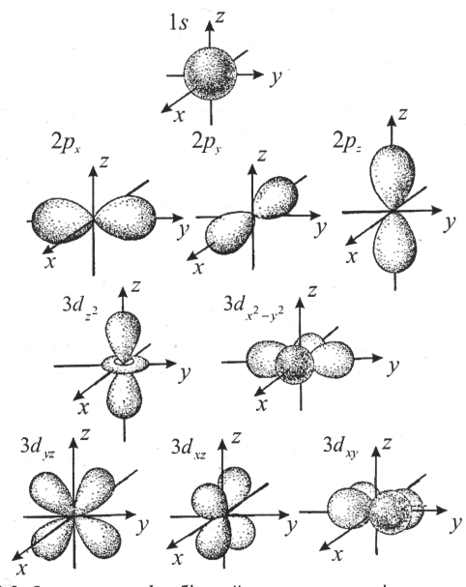

Рис. 1.1. Форми s-, p- та d- орбіталей – кутова залежність квадрата хвильових функцій у полярних координатах

Характер електронних орбіталей тих чи інших атомів значно впливає на силу та направленість зв’язків у твердому тілі, утвореному з цих атомів. На рис. 1.2 схематично показано, як виглядають основні орбіталі для s-, p- та d- станів електронів в атомах. В рідкоземельних металах та їх сполуках f-електрони (їхні орбіталі надто складні і на рис. 1.2 не показані) можуть вигравати подвійну роль – як «вільних» електронів, та і електронів «атомного кістяка» (розділ …..).
Таким чином, в утворенні хімічних зв'язків основну участь беруть електрони валентних оболонок, тобто вклад валентних електронів в енергію утворення тіла з атомів є набагато більшим, ніж внесок електронів із внутрішніх оболонок.
Між частинками (атомами, молекулами або іонами), що створюють кристал, на великих відстанях діють сили притягання: відповідна енергія – негативна, і на рис. 1.2 вона характеризується кривими 1. На малих відстанях діють більш потужні сили відштовхування, їх енергія позитивна, а на рис. 1.2 характеризується кривими 2. Сумарна потенціальна енергія взаємодії між атомами для основних типів зв'язків на рис. 1.2 описується кривою 3, яка має мінімум, що відповідає стабільній відстані між взаємодіючими частинками.

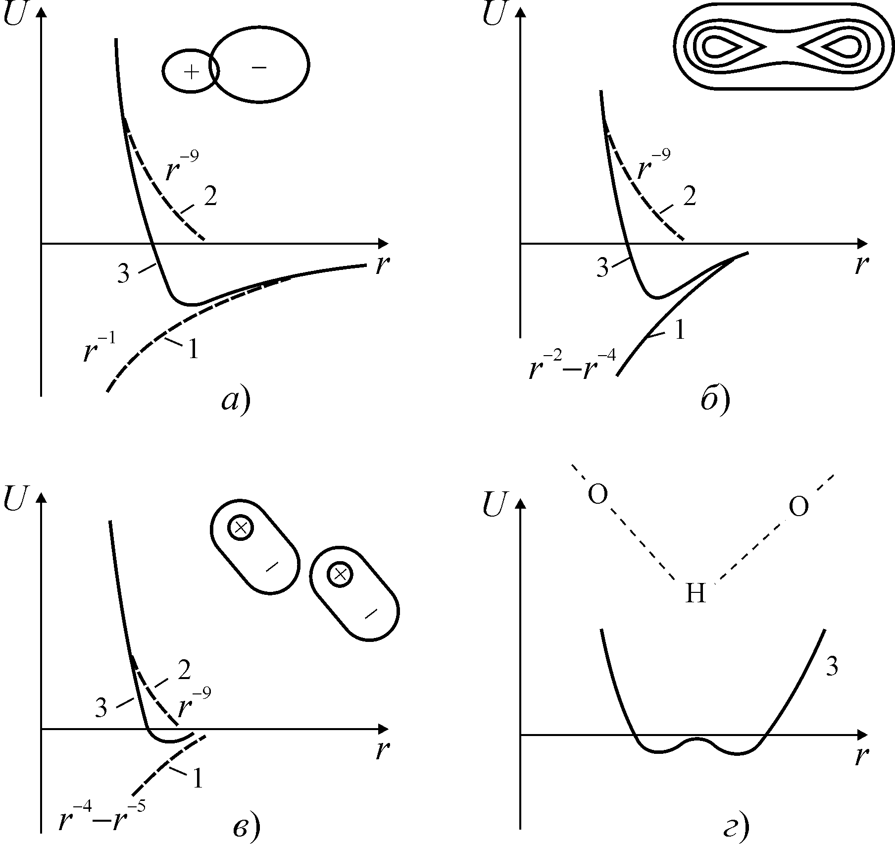
Рис. 1.3. Залежність від відстані між частинками r енергії притягання (1), енергії відштовхування (2) та сумарної енергії взаємодії (3): а – іонний зв′язок; б – ковалентний зв′язок атомів; в – молекулярний (квадрупольний) зв′язок; г – водневий зв′язок. Металічний зв'язок не показано.

Отже будь-які зв’язки атомів, молекул або іонів здійснюються за допомогою електричної взаємодії. На порівняно великій відстані між частинками домінують сили притягання, а на малій відстані – різко зростає відштовхування між частинками. Баланс між далекодіючим притяганням та короткодіючим відштовхуванням зумовлює основні властивості тих чи інших твердих речовин. Зв'язок, який виникає між атомами внаслідок просторової перебудови їхніх валентних електронних оболонок і зумовлений взаємодією валентних електронів, називається хімічним зв’язком.
Сильне відштовхування при зближенні атомів чи іонів приблизно моделюється ступенем r^{–8} – r^{–12} і означає їхню взаємну непроникність. Електронні оболонки сусідніх атомів чи іонів дуже слабо проникають одна в одну. Саме це дає змогу моделювати атоми сферами певного радіусу, розмір яких практично не змінюється.
Сили притягання, які зв'язують молекули у твердому тілі, також мають електричну природу; кристали класифікуються в залежності від природи сил притягання.
Як слідує з рис. 1.3, основний тип хімічного зв’язку в кристалах діелектриків та напівпровідників може бути ковалентним, іонним, молекулярним (ван-дер-ваальсовим) та водневим. Останні два типи зв'язків мають важливе значення у рідинних кристалах (розділ ……).
Частим випадком у кристалах є також металічний зв'язок можна, наявність якого можна передбачити вже з розрахунків атомних хвильових функцій електронів. Ілюстрацією може служити рис. 1.4, де на одній схемі сполучені зображення хвильових функцій зайнятих електронних рівнів в атомарному натрії й атомарному неоні. Порівнюється типовий простіший діелектрик (кристал неону) і типових метал (натрій). Хвильові функції зображені для двох атомів неону і двох атомів натрію; відстань між атомами дорівнює реальній відстані між найближчими сусідами у твердому тілі (3,1 А в неоні, 3,7 А в натрії). У неоні наявне дуже слабке перекриття 2s- і 2р-орбіталей. У натрії 2s- і 2р-орбіталі перекриваються значно менше, але перекриття Зs- хвильових функцій виявляється надзвичайно сильним.
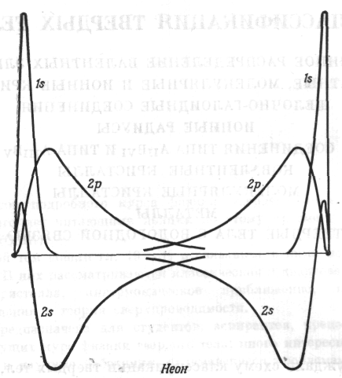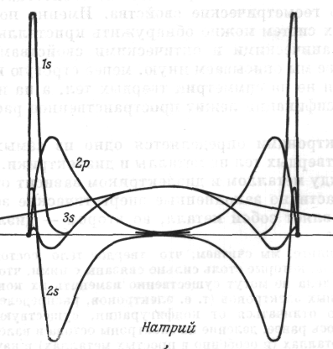

Рис. 1.4. Розраховані радіальні хвильові функції для неону [1s²2s²2p⁶] (а) і для натрію 1s²2s²2p⁶3s¹ (за Ашкрофтом і Мірміним)

Якщо спробувати, ґрунтуючись на цьому, довести, що неон у твердому стані повинний бути діелектриком, а натрій – провідником, то послідовність міркувань могла б бути наступною. Значне перекриття атомних хвильових функцій означає, що зони повинні бути широкими. Це у свою чергу збільшує імовірність істотного перекриття енергетичних зон електронів, що приводить у результаті до появи металевих властивостей, тому що сприяє колективізації валентних електронів у кристалі – металічному стану.
Навпаки, неон може бути класичним прикладом молекулярного кристалу.
Перераховані далі типи кристалів не допускають строгого визначення (можуть зустрітися проміжні випадки), але характерні риси кожного класу легко обрисувати.
Молекулярні кристали. Найбільш характерними прикладами молекулярних кристалів служать тверді інертні гази – неон, аргон, криптон і ксенон. В атомарному стані вони мають цілком заповнені електронні оболонки, причому ця надзвичайно стійка конфігурація перетерплює лише незначні зміни при формуванні твердого тіла. З погляду зонної структури інертні гази є чудовим прикладом твердого тіла з гранично сильним зв'язком: щільність розташування електронів між іонами дуже низка і всі електрони залишаються добре локалізованими поблизу своїх «батьківських» іонів (рис. 1.5, а). В них всі електрони можна вважати електронами іонного залишку.
Кристали з водневим зв'язком (рис. 1.3, г) близькі до молекулярних кристалів, але є підстави виділяти їх в особливий клас діелектриків. Цим підкреслюється, що водень унікальний у наступних відносинах:
– іонний залишок атома водню являє собою «голий» протон розміром порядку 10^{–13} см, що в 10⁵ разів менше розміру будь-якого іншого іонного залишку;
– водневі не вистачає всього одного електрона до стійкої конфігурації гелію, що, будучи унікальної серед стійких конфігурацій, має не вісьмох, а тільки два електрони в зовнішній оболонці.
– іонізаційний потенціал (енергія, що необхідна для видалення електрону) для атомарного водню дуже високий: 13,59 еВ (у порівнянні з іонізаційним потенціалом 5,4 – 3,5 еВ для лужних металів).

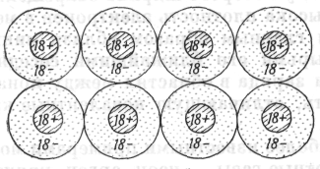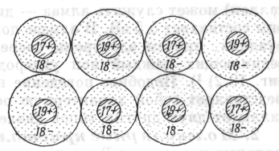
а б
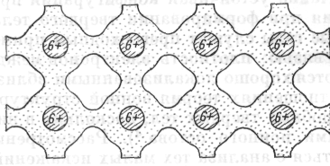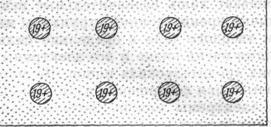
в г

Рис. 1.5. Схематичне двовимірне зображення розподілу електронного заряду в основних типах твердих тіл. Малі кружки зображують позитивно заряджені ядра, них оточують області, де щільність електронів досягає істотних значень, а – молекулярний кристал (представлений двовимірним «аргоном»); б – іонний кристал (хлорид калію); в – ковалентний кристал (алмаз); г - метал (калій)

Завдяки цим властивостям при утворенні кристалічних структур водень може грати іншу роль, ніж інші елементи. Внаслідок високого потенціалу іонізації атомів водню його електрон важко цілком видалити, тому при утворенні іонних кристалів він поводиться інакше, чим іон лужного металу (з дуже малим радіусом). З іншого боку, атом водню не може поводитися так само, як атоми в типово ковалентних кристалах. Дійсно, оскільки в атомі водню не вистачає лише одного електрона до конфігурації з заповненою оболонкою, він може утворити лише один ковалентний зв'язок, поділивши з іншим атомом одним електроном. Нарешті, оскільки практично розмір протона дорівнює тільки 10⁻¹³ см, він у дійсності локалізується на поверхні великих негативних іонів, завдяки чому виникають структури, що не можуть бути утворені ніякими іншими позитивними іонами (рис. 1.3, г).
На рис. 1.5 схематично зображений розподіл електронного заряду, характерний як для трьох основних типів діелектриків, так і для металів.
Металевий зв'язок має в принципі таку ж природу, як і ковалентний. Виникнення ковалентного зв'язку супроводжується, як відомо, перерозподілом електронної густини атомів так, що її максимум локалізується між взаємодіючими атомами. В разі виникнення металічного зв'язку відбувається колективізація зовнішніх валентних електронів. Однак характер локалізації електронів інший, ніж у випадку ковалентного зв'язку. В металах валентні електрони колективізуються кристалом у цілому, і тому такі кристали являють собою ґратку з позитивно заряджених атомних залишків, у якій існує «електронний газ». Делокалізація електронів є причиною того, що металевий зв'язок, на відміну від ковалентного, є ненасиченим і ненапрямленим.
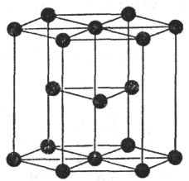
Рис. 1.6. Приклад металевої структури – кожен позитивний іон металу оточений 12 сусідніми атомами і всі вони «зцементовані» вільними електронами.

Метали характеризуються найвищим серед інших кристалів координаційним числом (на рис. 1.6 це число дорівнює 12). Для порівняння слід зауважити, що в іонних кристалах це число найчастіше дорівнює 6 або 8. В той же час у ковалентних кристалах координаційне число невелике – вони усього 4 для напівпровідників зі структурою алмазу.
Ковалентні кристали. Можна сказати, що просторовий розподіл електронів у ковалентних кристалах мало відрізняється від розподілу електронів у металах, але в них (як буде показано далі) відсутні частково заповнені енергетичні зони. Таким чином, електрони в ковалентних кристалах не можуть бути строго локалізованими в околицях іонів. З іншого боку, мало імовірно, щоб ковалентні кристали мали майже однорідний розподіл електронної щільності в областях між іонами, як це характерно для простих металів, у яких одноелектронні хвильові функції в цих областях являють собою майже точно плоскі хвилі. Більш імовірно, що в областях між іонами розподіл електронів локалізується уздовж ряду «кращих напрямків», приводячи до того, що називають «хімічними зв'язками».
Прикладом ковалентного кристала може служити алмаз. В ньому атоми вуглецю розміщені не щільно. Тому в алмазі (як і в напівпровідниках такої же структури – германію і кремнію) досить висока щільність електронів у міжвузіллях, причому електрони зосереджені головним чином поблизу ліній, що з'єднують кожен іон вуглецю з чотирма його найближчими сусідами. Хоча алмаз діелектрик, подібне поводження щільності заряду в областях між іонами являє собою характерну рису, що відрізняє ковалентні кристали від двох інших типів діелектриків.

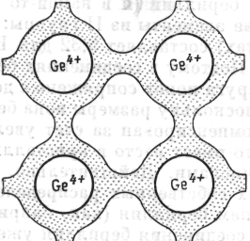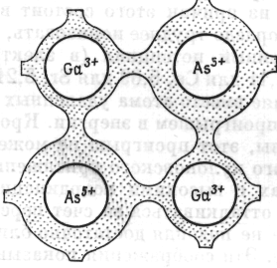
а б
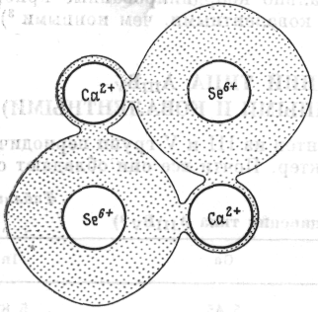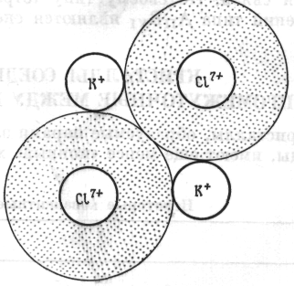
в г
Рис. 1.6. Спрощена схема безперервного переходу від чисто ковалентних до чисто іонних кристалів: а – чисто ковалентний кристал (германій); б – частково ковалентний кристал (арсенід галію); в – більш іонний ніж ковалентний кристал (селенід кальцію); г – чисто іонний кристал (хлорид калію).

Показані на рис. 1.6 схеми дають лише дуже приблизне уявлення про реальне розташування іонів в кристалах напівпровідників. В дійсності взаємне положення іонів в таких кристалах може бути досить складним, як це показано на рис. 1.7.
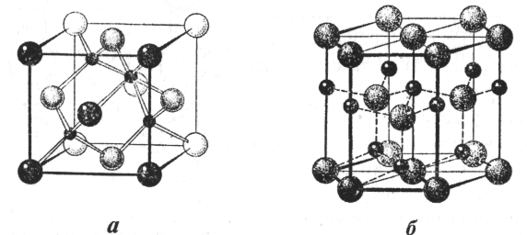
Рис. 1.7. Структура сфалериту (а) та вюрциту (б)

Структура мінерала «сфалерит» (рис. 1.7, а) характерна для напівпровідників групи A^{III}B^{V}, представником яких є арсенід галію, спрощена схема якого була показана на рис. 1.6, б. Селенід кальцію, представлений на спрощеній схемі рис. 1.6, в, є представником напівпровідників групи A^{II}B^{VI}, для яких характерна структура вюрциту.
Іонні кристали, такі, як хлорид натрію, являють собою хімічні сполуки, утворені металевим і неметалевим елементами. Подібно молекулярним кристалам, іонні кристали характеризуються розподілом електронного заряду, практично повністю локалізованим поблизу іонів, рис. 1.5, б. Однак, якщо у молекулярних кристалах всі електрони залишаються поблизу своїх «батьківських» атомів, то в іонних кристалах деякі електрони настільки сильно віддаляються від своїх атомів, що стають зв'язаними вже з атомами іншого типу.
Дійсно, іонний кристал можна розглядати як молекулярний кристал, у якому утворюючими його частинками служать не атоми натрію і хлору, а іони Na⁺ і Cl–. При цьому розподіл заряду в іонах усередині твердого тіла лише незначно відрізняється від того, яким би воно було в ізольованих вільних іонах. Оскільки ж, однак, локалізовані об'єкти, що утворять іонний кристал, являють собою не нейтральні атоми, а заряджені іони, то основну роль тут грають діючі між іонами величезні електростатичні сили, якими і визначаються властивості іонних кристалів, що істотно відрізняються від властивостей молекулярних кристалів. У найпростішій моделі іонного кристала всі іони являють собою «взаємно непроникливі заряджені кульки». Таке наближення є найточнішим для іонів із заповненими електронними оболонками. В цьому випадку непроникливість іонів випливає з принципу Паулі.
Таким чином, у випадку іонного зв'язку електрони практично цілком зміщені до одного з атомів. Загалом, іонний (гетерополярний) зв'язок можна розглядати як частковий випадок ковалентного зв'язку. Виділено його в окремий клас на підставі того, що сполуки з таким зв'язком можна описувати в електростатичному наближенні. В цьому наближенні вважається, що іонний зв'язок зумовлений кулонівською взаємодією позитивних і негативних іонів, які утворились з атомів унаслідок перерозподілу електронів між ними.
Між розподілом хімічних зв’язків різних кристалів (особливо це стосується напівпровідників) можуть зустрітися проміжні випадки, рис. 1.6.
В разі «чисто» ковалентного кристалу германію (рис. 1.6, а) чотири електрони однаково розподілені навколо іонних залишків Ge⁺. Електронна щільність в області між вузлами велика уздовж визначених напрямків.
Арсенід галію – представник частково ковалентного (і частково іонного) кристалу. З рис. 1.6, б видно, що щільність електронів у міжвузіллях трохи зменшилася і з'явилася слабка тенденція до того, щоб електронна хмара навколо кожного з іонних залишків As⁵⁺ була небагато більше, а електронна хмара навколо кожного з іонних залишків Ga³⁺ небагато менше, ніж це необхідно для компенсації позитивного заряду.
Цікавим є випадок селеніду кальцію, що є більш іонним, ніж ковалентним, рис. 1.6, в. Іон Са²⁺ майже цілком звільнився від валентних електронів, а в електронній хмарі навколо іонного залишку Se⁶⁺ утримується майже вісім електронів, що необхідні для одержання іона Se^{2–}. Тому зручніше уявити собі, що є іон Se–, якому бракує малої частки електрона. Кристал слабко ковалентний, оскільки іон Са²⁺ лише злегка екранований електронами, що знаходяться безпосередньо поблизу його, а електронів в іонному залишку Se⁶⁺ недостатньо, щоб цілком заповнити усі вісім зовнішніх оболонок і утворити іон Se^{2–}. Ковалентний характер виявляється також у наявності в розподілі заряду слабких «перемичок» уздовж ліній між найближчими сусідами.
Останній фрагмент – рис. 1.6, г – характерний для «чисто» іонного кристалу хлориду калію. Іони К⁺ цілком вільні від надлишкових електронів, а вісім електронів групуються навколо іонних залишків Cl⁷⁺, утворюючи іони Cl–.

1.2. Енергетичний спектр атомів і кристалів

Розгляд енергетичних спектрів кристалів доцільно починати зі спектрів атомів, тому що спектр різноманітних кристалів породжується саме різним характером атомних спектрів.

1.2.1. Особливості спектру атомів.
З експериментів відомо, що радіус атома має порядок величини a ≈ 3⋅10^{–10} м. Далі, для простоти, розглядається атом водню, що складається усього з одного електрона й одного протона. У такому атомі позитивно заряджене ядро утримує негативно заряджений електрон за допомогою сили кулонівського притягання: F_{кул}= e²/a, де е – заряд електрона (дорівнює зарядові протона). Для стійкості атома сила притягання повинна бути урівноважена силою відштовхування. Такою силою є відцентрова сила: F_{відц} = m_{е}υ²/a, де υ – швидкість електрона. Рівність сил дозволяє визначити швидкість електрона на круговій орбіті: υ = (е²/m_{е}а)^{1/2}
Як заряд електрона е, так і його маса m_{е} являють собою фундаментальні константи. Підставляючи ці константи в приведену вище формулу, знаходимо швидкість електрона на орбіті: υ = 10⁶ м/с. Релятивістськими ефектами при цих розрахунках можна зневажити, оскільки υ/с ≈ 1/300 (якби атом був величиною з атомне ядро (10^{–15} м), то швидкість електронів у ньому була б близькою до швидкості світла).
Повна енергія електрона в полі ядра (сума його кінетичної і потенційної енергії) дорівнює: Е = – е²/2а. Знак «мінус» означає, що за нуль вибирається енергія електрона на нескінченній відстані від ядра (при зменшенні відстані енергія зменшується). Розрахунок показує, що за час τ = 10^{–10} с вся енергія електрона виявиться випромененою. Саме з цих обставин класична фізика не може пояснити існування атома.
Відповідно до найпростішої моделі, електрон в атомі рухається зі швидкістю υ ≈ 10⁶ м/с по колу, тобто вектор його швидкості увесь час змінює напрямок. Це дає підставу вважати, що Δυ ≈ υ, що означає: невизначеність швидкості Δυ має порядок величини самої швидкості. Оскільки Δx⋅Δp ≥ ½ħ і імпульс р = mυ, то невизначеність координати електрона Δx ≥ ħ/2m_{e}υ. Підставивши масу електрона m_{e} ≈ 10^{–30} кг, його швидкість 10⁶ м/с і постійну Планка можна знайти Δx ≥ 10⁻¹⁰ м, що практично збігається з розміром атома.
Це означає, що сфера радіуса а і є той об’єм, у якому знаходиться електрон, але уточнення його положення в цьому об’ємі неможливе.
Слід зазначити, що деякі міркування дають можливість оцінити і радіус електрона: виявляється, що він має приблизно ту ж величину, що і ядро атома: ~ 10^{–15} м. Варто помітити, що обидва параметри виявляються в 10⁵ разів менше, ніж невизначеність положення електрона в атомі.
Квантово – механічний принцип невизначеності також дає можливість оцінити розмір атома. Справді, радіус атома оцінюється невизначеністю положення орбітальних електронів: а ≈ Δx ≈ ħ/mυ. Використовуючи наведений вище вираз для орбітальної швидкості електрона: υ = (е²/m_{е}а)^{1/2}, одержимо: а = а₀ = ħ²/m_{е}е² . Таким чином, радіус атома а₀ можна виразити через фундаментальні параметри – постійну Планка ħ, масу електрона m_{e} і його заряд е. Ця величина, що приблизно дорівнює 0,5∙10^{–10} м, зветься боровським радіусом і збігається з радіусом атома водню в основному стані.
У класичній фізиці частинка, що притягається до “кулонівського” центра, якщо вона не випромінює, може рухатися навколо цього центра по різних траєкторіях, розміри і форми яких визначаються інтегралами руху (інтегралами рух називають параметри, які не змінюються у процесі руху - повна енергія – один із них). Радіус кругової траєкторії залежить тільки від енергії електрона, а рівняння Е = – е²/2а описує цю залежність. Відповідно до квантової механіки, дозволені не всі стани, а тільки з визначеними енергіями; є один стан (основний), знаходячись у якому електрон не випромінює зовсім. Крім цього основного стану з боровським радіусом а_{0,} існує ряд збуджених станів, переходи між якими призводять до випромінювання (або поглинання) квантів світла. Коли енергія електрона порівняно велика, відстань між сусідніми рівнями дуже малі (квазинеперервний спектр) і енергетичні переходи стають схожими на безперервне “віддалення” електрона від ядра.
Оскільки електронні хвилі в атомі поширюються в трьох вимірах, графічно зобразити їх можна лише за допомогою перетинів. На рис. 1.8 показані такі перетини для двох дозволених типів хвиль (а і б) у трьох квантових системах: електрон в атомі водню (1), частка в одномірному обмеженому просторі (2) і квантовий осцилятор (3).
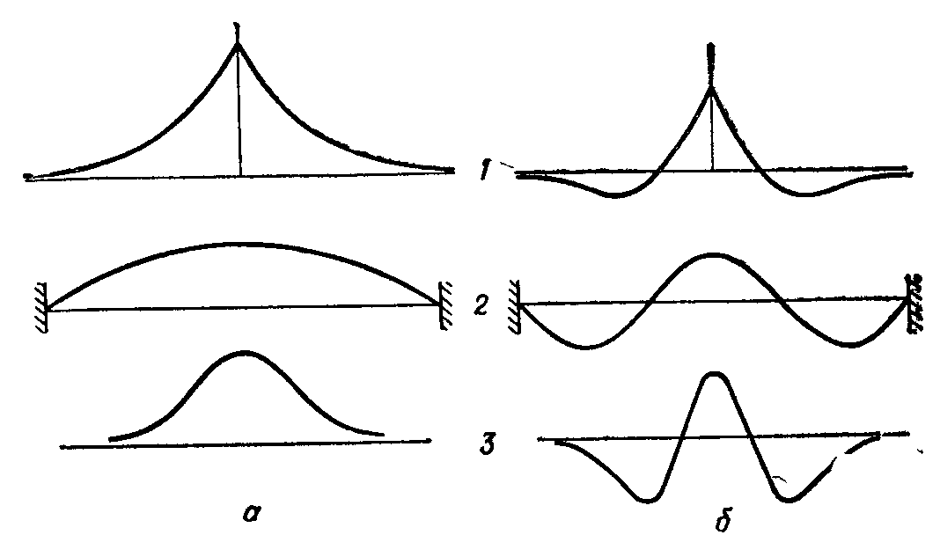
Рис. 1.8. Форми хвиль імовірності для двох станів, дозволених для електрона в атомі (1),для частинки, що рухається по прямій (2) і для гармонійного осцилятора (3).

Той факт, що всі електронні хвилі в атомі й осциляторі мають «хвіст», що тягнеться на нескінченно велику відстань, показує, що електрон у принципі може мати якусь імовірність перебування у всьому просторі, але все-таки найбільш ймовірним є його розташування поблизу ядра. При цьому рівні енергії електрона, що відповідають його можливим хвилям в атомі водню (на рис. 1.8 (1) показані лише дві з них), можна розташувати у виді ряду, що сходиться, як показано на рис. 1.8, б.
На відміну від рівнів енергії квантового осцилятора, що розташовані на однаковій відстані hν, відстань між рівнями енергії електрона в атомі зменшується зі зростанням самої енергії. Тому, набуваючи достатню енергію, електрон може залишити атом, і тоді його енергія буде змінюватися безупинно, що показано на рис. 1.9, б угорі неперервним енергетичним спектром. При цьому за нульовий рівень відліку енергії вибирається енергія такого стану, у якому електрон знаходиться дуже далеко від ядра.
Далі розглядається порядок заповнення електронних оболонок в атомах.
При взаємному зближенні електрони попадають в область дії магнітного поля сусіднього електрона (незалежно від того, чи прикладене магнітне поле ззовні). Тому електрони взаємодіють один з одним так само, як взаємодіяли б два маленьких магніти.
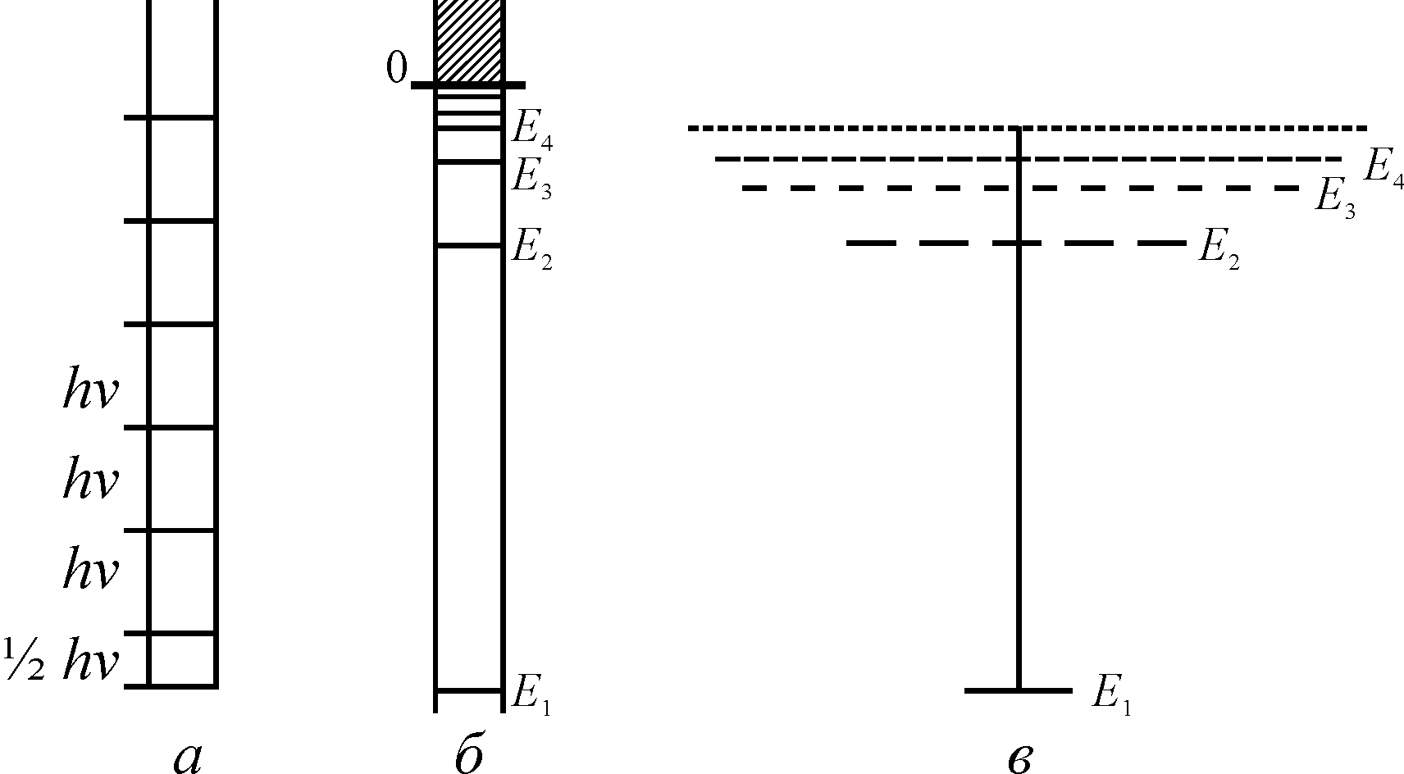

Рис. 1.9. Енергетичний спектр квантового осцилятора й атома водню: а – дозволені рівні енергії осцилятора;
б – дозволені рівні енергії для електрона в атомі водню; в – відповідні цим рівням дозволені стани (число рисок).
Принцип Паулі полягає в тім, що, якщо два електрони знаходяться в тому самому стаціонарному стані (наприклад, знаходяться на одній орбіті), їхні спіни не можуть бути орієнтовані в одному напрямку, але обов'язково – у протилежному. Іншими словами, два електрони можуть знаходитися на просторово об’єднаних орбітах і мати однакову енергію лише за умови, що їх електростатичне відштовхування компенсоване магнітним притяганням спінових магнітних моментів і саме ця обставина вимагає протилежних орієнтацій їхніх спінів. Три електрони уже не можна розмістити на об’єднаній орбіті і, відповідно, вони не можуть мати однакову енергію. Загальний наслідок принципу Паулі: в системі взаємодіючих електронів кожний дозволений енергетичний стан реалізується не більше ніж двома електронами, незалежно від кількості електронів в системі.
Стан електронів в атомах того або іншого елемента визначає його фізичні і хімічні властивості. Наприклад, хімічно нейтральний інертний газ аргон має у своїй оболонці 18 електронів, але додавання в оболонку лише одного електрона (і одного протона в ядро) перетворює аргон в атом хімічно досить активного калію.
Один з дозволених станів електрона в атомі водню відповідає найнижчому можливому значенню енергії електрона. Єдиний електрон атома водню звичайно і знаходиться саме в такому 1s¹ стані. Однак, додаючи електронові достатню енергію ззовні, можна збудити його і перевести в інший дозволений стан – з більш високим значенням енергії. Але збуджений електрон швидко випромінює надлишок енергії і повертається в попередній стан з найменшою енергією.

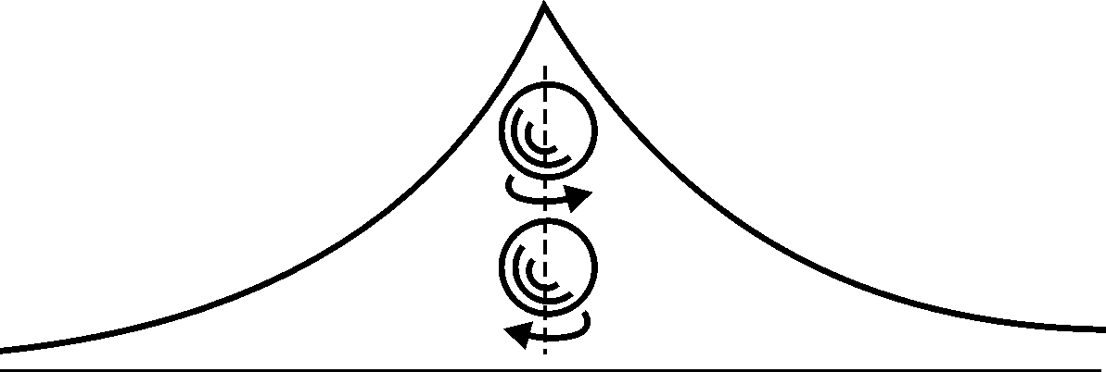

Рис. 1.10. Хвильова функція для двох електронів з протилежними спінами в атомі гелію.

В атомі гелію обидва електрони в звичайних умовах також знаходяться в дозволеному стані з найнижчою енергією. Оскільки вони мають однакову енергію, їхні спіни, відповідно до принципу Паулі, протилежні й утворюють завершену 1s²- оболонку (рис. 1.10).
В атомі літію мається вже три електрони, і якби вибір стану визначався тільки значенням енергії електронів у цьому стані, третій електрон займав би також стан з мінімальною енергією. Але це заборонено принципом Паулі, оскільки в основному s - стані вже знаходяться два електрони з протилежним напрямком спінів. Тому третій електрон атома Li вимушено займає один з наступних р-станів, що характеризуються більш високою енергією в порівнянні з s-станом (рис. 1.11, а).

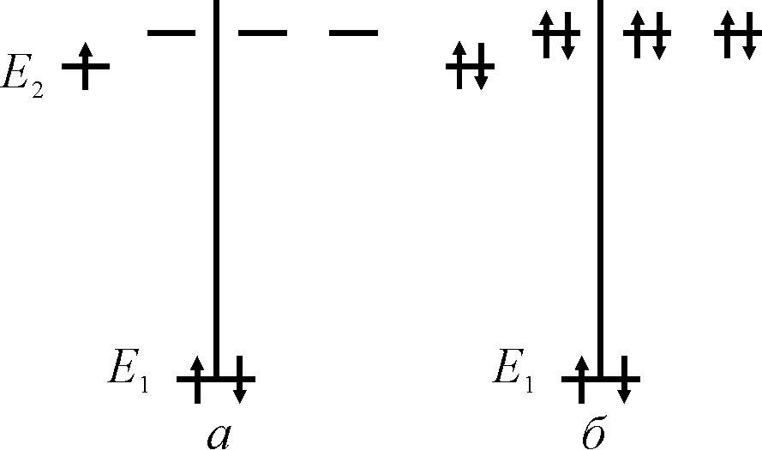

Рис. 1.11. Електрони і їхні спіни в атомах літію і неону: а – основні (Е₁ і Е₂) рівні літію (пунктиром показані наступні, більш високі дозволені стани), б – п'ять основних (з нижчою анергією) рівнів в атомі неону, зайнятих електронами.

Літій починає новий ряд у періодичній таблиці Менделєєва. Стан, що змушений зайняти його третій електрон – один з чотирьох можливих станів в 1s і 2s.
Наступний елемент у ряді літію – берилій – має завершену 2s² оболонку. У елементів від бору до неону заповнюється 2р оболонка і таких електронів у р-стані – шість. В атомі неону (10 елемент періодичної системи) електрони займають усі 2s² і 2р⁶ стани, тобто, маємо завершену валентну оболонку інертного газу, причому в кожнім стані знаходиться по два електрона з протилежно спрямованими спінами (рис. 1.11, б).
У натрії додатковому електронові доводиться зайняти стан, що належить 3s оболонці, і тому натрій відкриває наступний, третій ряд періодичної системи елементів. Енергії станів у всіх атомах розташовані так, як показано на рис. 1.11, б, і період, що починається з натрію, закінчується 18 елементом – інертним газом аргоном, електронна структура якого має вигляд: 1s²2s²2р⁶3s²3р⁶ .
Наступні два елементи – 19-й калій і 20-й кальцій – продовжують таку ж послідовність побудови електронної структури, а саме, додаються 4s¹ і 4s² оболонки. Однак починаючи із 21-го елементу – скандію - така послідовність порушується: електронів у таких атомів так багато, що вони ефективно екранують заряд ядра від зовнішніх електронів. Побудова 4р оболонки призупиняється. Енергія наступних електронів буде нижче, якщо вони займуть 3d стани. Саме зі скандію починається побудова 3d оболонок, яка закінчується у атома 29 елемента – міді. Таким чином, між кальцієм (20) і цинком (30) розташований так званий перший перехідний період. На внутрішніх 3d оболонках перехідних металів є електрони із неспареними спінами і ця особливість їх електронної структури відіграє винятково важливу роль у фізиці магнітних властивостей твердих тіл.
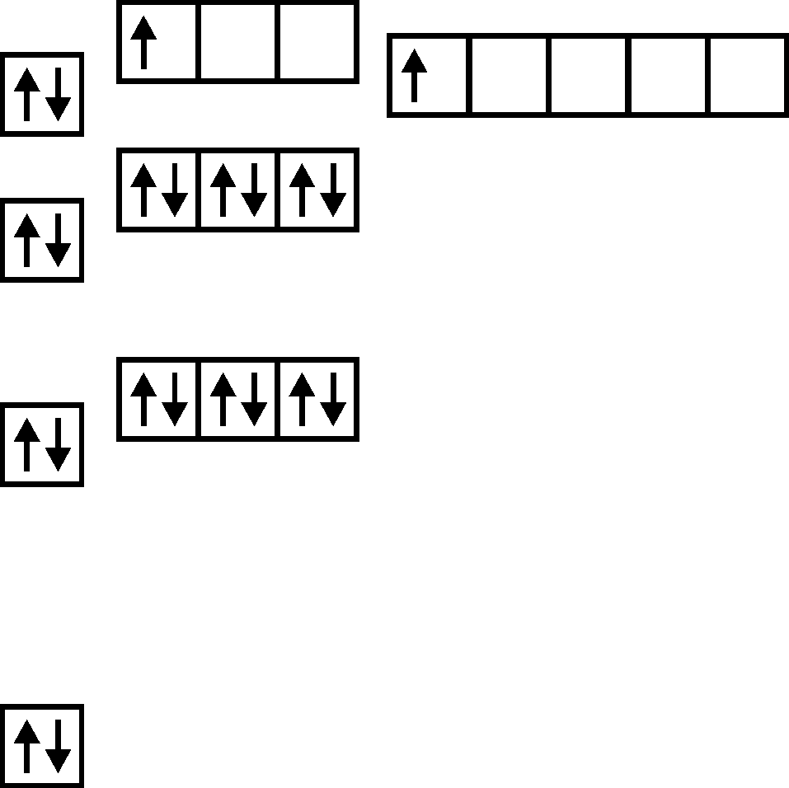

Рис. 1.12. Приклад розташування електронних станів по енергіях, що показує, чому тільки зі скандію починається перехідний період між II і III групами періодичної системи

На рис. 1.12 спінові стани електронів в атомах зображені у виді комірок, розташованих на різних рівнях. Чим вище рівень, на якому знаходиться комірка, тим вище енергія стану, який вона зображує. Показані на рис. 1.12 рівні не мають дійсного масштабу енергій; вони лише вказують на їхнє відносне розташування. Однак схеми такого типу не можуть точно описати реальний порядок заповнення, оскільки зі збільшенням заряду ядра і відповідним зростанням числа електронів розташування рівнів міняється по висоті, а іноді рівні можуть навіть змінити своє відносне розташування.
Після 57 елемента – лантана – припиняється добудова 6d¹ – оболонки і, починаючи з 58 елемента – церія, будуються 4f – оболонки. Таким чином, між лантаном і 72 елементом - гафнієм розташований другий перехідний період, де знаходиться група дуже важливих для фізики магнетизму рідкоземельних елементів – лантаноїдів. Вони розглядаються у розділі …..
1.2. Енергетичний спектр кристала

Далі розглядається енергетична модель кристала у тісному зв'язку з поясненими вище уявленнями про енергетичний спектр атома (рис. 3.15 і 3.16). Без знання основних особливостей енергетичного спектра кристала неможливо розібратися в принципах функціонування пристроїв мікроелектроніки і наноелектроніки, заснованих на використанні напівпровідників.
Перед тим як перейти до реальних кристалів, бажано звернути увагу на природну закономірність, яка спостерігається при утворенні кристалів. Зовнішні, валентні оболонки атомів завжди s і p типу. Максимальна кількість валентних електронів становить s²p⁶, тобто, разом існує 8 валентних електронів. Але це та конфігурація валентних оболонок атомів інертних газів, яка відповідає абсолютному мінімуму повної енергії системи «ядро – електронні оболонки» і тому найбільш стабільна. Відсутність вільних станів у валентних оболонках призводить до того, що такі атоми не можуть утворювати ні молекул, ні хімічних сполук, ні тим більше, твердих тіл. Висновок: одною з основних умов утворення хімічних сполук і твердих тіл є наявність вільних місць у валентних оболонках атомів.
Принцип мінімуму повної енергії також „працює”, і це призводить до того, що атоми „намагаються” доповнити, добудувати, хоча б і частково, свої валентні оболонки до конфігурації інертного газу. Саме у такому процесі і виникають основні типи валентних зв’язків: металевий, ковалентний, іонний, іонно – ковалентний.

1.2.1. Спектр для металічного зв’язку. Метали.
Енергетичний спектр кристала безпосередньо зв'язаний з енергетичним спектром тих атомів, що входять у його структуру. Конкретні приклади утворення енергетичних зон, а також можливості суміщення і перекриття зон розглянуті нижче для порівняно простого металу натрію.
Енергетична діаграма атома натрію, що має 11 орбітальних електронів, які врівноважують такої ж величини позитивний заряд ядра, показана на рис. 1.11. Перші два електрони натрію займають найнижчий енергетичний рівень 1s на К-оболонці. Третій і четвертий електрони займають наступний найбільш низький енергетичний рівень 2s (оболонка L_{I}), п'ятий електрон виявиться на найнижчому рівні, що залишився, (оболонка L_{II}) і т.д. З рисунка видно, що на третьому рівні знаходяться нібито шість електронів. Насправді, це просто суміщення трьох енергетичних рівнів, що настільки слабко відрізняються в атомів з невеликим атомним номером, що їх не вдається зобразити розмежувальними лініями.

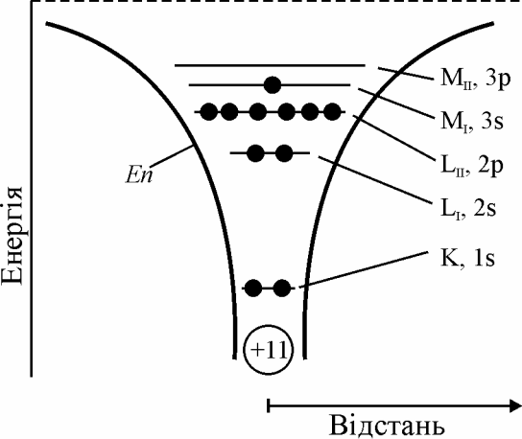

Рис. 1.13. Розміщення електронів в атомі натрію у не збудженому стані. Валентний електрон знаходиться на рівні 3s; К, L, М – позначення електронних оболонок.

З додаванням кожного наступного електрона форма кривої потенціальної енергії Е_{n} (рис. 1.13) змінюється, і одночасно іншим стає розташування всіх енергетичних рівнів, тому що змінюється сумарний заряд системи. Енергетичні рівні показані для всіх 11 електронів у нейтральному атомі натрію. Кожний зовнішній електрон, що наближається до такого атома з малою швидкістю, буде відштовхуватися електричним полем зовнішніх електронних оболонок за законом зіткнення пружних куль.
На найвищому рівні М_{I} в не збудженому ізольованому атомі натрію знаходиться тільки один валентний електрон (стан 3s), і саме від нього залежать усі хімічні, електричні й оптичні властивості натрію. Інші 10 електронів розташовані настільки глибоко в енергетичній “потенціальній ямі”, що вони не можуть брати участь у звичайних електричних, хімічних або теплових процесах.
При утворенні з окремих атомів твердого тіла енергетичну картину можна одержати в першому наближенні, побудувавши криві потенціальної енергії ланцюжка атомів, розташованих один від одного на відстанях, рівних постійній кристалічної ґратки (для ланцюжка атомів це відстань між атомами а), рис. 1.14.

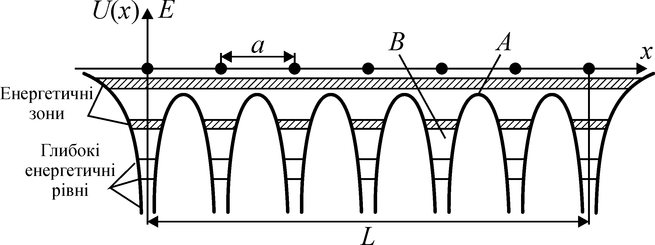

Рис. 1.14. Одномірна енергетична модель кристалу: а – міжатомна відстань; L – загальний розмір кристала;
А - потенціальний бар’єр, що обмежує перехід електронів від одного атома до сусіднього; В – потенціальна
яма.
Внаслідок того, що атоми в кристалічних ґратках металів знаходяться близько ( ≈ 3∙10⁻¹⁰ м), у них з’являється можливість доповнювати свої валентні оболонки за рахунок валентних електронів сусідніх атомів. Однак валентних електронів у атомів I, II, III групи явно не вистачає для побудови найбільш стійкої 8 – електронної конфігурації і таке взаємне „перетягування на себе” валентних електронів призводить до повної їх колективізації – кожен електрон рівно ймовірно належить кожному атому і утворюється електронна плазма металів. Саме внаслідок колективізації валентних електронів атоми метала стають позитивно зарядженими іонами, „зануреними”, образно кажучи, у негативно заряджену електронну плазму. Найважливішим є те, що іонізація атомів металу і поява „вільних” (у тому розумінні, що вони можуть вільно рухатися, не виходячи, однак, за межі об’єму металу) електронів не вимагає будь-яких енергетичних витрат, і вона має місце навіть при температурі, наближеній до абсолютного нуля. Зовнішнім проявом такої іонізації атомів металу є те, що концентрація „вільних” електронів не залежить від температури.
У наведеному прикладі натрію атомна щільність N = 2,5∙10²⁸ м⁻³, така ж і щільність валентних електронів. Середня відстань між валентними електронами при такій щільності становить ≈ 7∙10⁻¹⁰ м, що зумовлює сильну взаємодію між ними і виправдовує уявлення про електронну плазму металів. Плазмовий стан електронного газу характеризується тим, в ньому можливе поширення колективних збуджень.
У спрощеній схемі поки нічого не сказано про енергетичний спектр колективізованих електронів і може скластися враження, що усі вони, у цілому, мають однакову енергію, але це суперечить принципові Паулі. Насправді ж дискретні енергетичні рівні валентних станів розщеплюються й утворюють енергетичні зони, що складаються з окремих, але близько розташованих рівнів енергії. В кристалі стільки таких зон, скільки енергетичних валентних рівнів в ізольованому атомі, тобто, вісім. (рис. 3.17). Незважаючи на високу енергетичну щільність рівнів енергії у зонах, лише 2 електрони можуть бути на одному енергетичному рівні.
Щоб уявити наскільки щільно розташовані енергетичні рівні у зонах, достатньо провести такий розрахунок: енергетичний розмір заповненої частини валентної зони у металів становить, у середньому, 6 еВ; для зразка металу розміром 1 см³ у цьому інтервалі розміщено приблизно 10²² електронів. Таким чином, різниця енергій сусідніх рівнів становить 6∙10⁻²² еВ. Якщо порівняти цю енергію з енергією теплового руху при 300 К: k_{B}T = 2,6∙10⁻³ еВ, то виявляється, що в процесі теплового руху електрони проходять через величезну кількість енергетичних станів: ≈ 10¹⁹. З цієї причини такий енергетично щільний спектр металів вважають квазінеперервним (майже неперервним). На підтримку такого уявлення про зонний спектр свідчить і досвід - спектри випромінювання твердих тіл уже не лінійчаті як у ізольованих атомів, а суцільні.
Як можна побачити на рис. 1.15, валентна зона при цьому має N (N – атомна щільність) близько розташованих енергетичних рівнів і може вмістити 2N електронів відповідно до принципу Паулі. У випадку натрію N = 2,5∙10²² см⁻³, така ж і концентрація валентних електронів у зоні, але вони займають лише половину рівнів в зоні 3s.

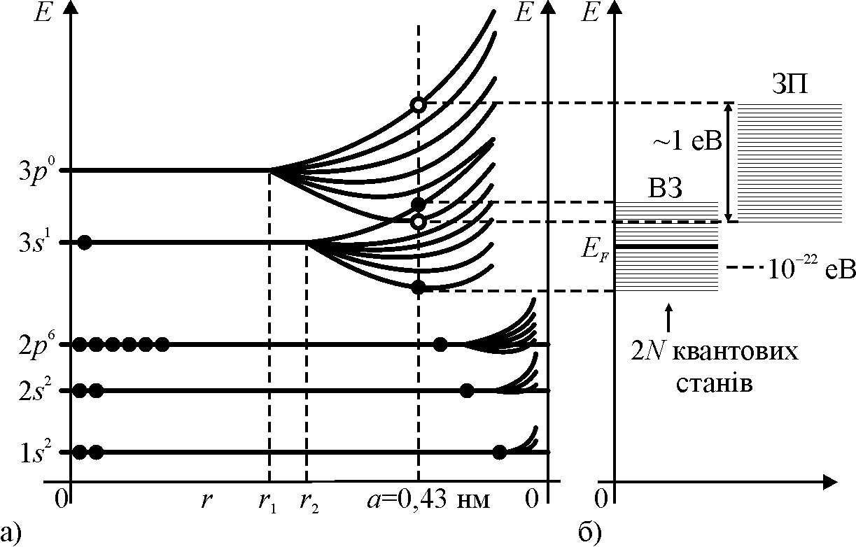
Рис. 1.15. Енергетичні спектри: а – окремого атома натрію; б – системи N атомів у залежності від відстані між ними; ЗП – зона провідності, ВЗ – валентна зона.

Крім того, для натрію ширина вище розташованих зон така, що зони 3s і 3р перекривають одна одну. Внаслідок цього деякі електрони із зони 3s при збудженні можуть переходити і на нижні рівні зони 3р.
Якщо до металу прикласти електричне поле, то валентні електрони можуть змінювати свою енергію, переходячи з одного близько розташованого рівня на іншій. Таким чином, крім безладного теплового руху, виникає дрейфовий рух електронів в напрямку проти поля, що й обумовлює виникнення електричного струму.

Як підсумок викладеного, можна зробити такі висновки:
1. Лужний (одновалентний) метал натрій являє собою лише найпростіший, але типовий для металів і інших твердих тіл, випадок розщеплення електронних рівнів і утворення енергетичних зон.
2. Для металів характерна колективізація валентних електронів і утворення електронної плазми.
3. Атоми металів іонізуються при утворенні твердого тіла природним шляхом і залишаються такими навіть при температурі близькій до абсолютного нуля.
4. Енергетичні зони, що утворилися при розщеплення валентних s і р рівнів, перекриваються (енергетичні щілини (бар’єри) між ними відсутні).
5. Валентні зони металів наповнені електронами частково, тому немає ніяких перешкод для їх переходу на більш високі енергетичні рівні і дрейфового руху у зовнішньому електричному полі.
6. Концентрація вільних електронів металу не залежить від температури і визначається лише атомною щільністю металу та його валентністю.
7. У металів першої і другої перехідної групи є електронні оболонки з непарним числом електронів і, відповідно, не компенсованим спіновим магнітним моментом. Зовнішнім проявом цього є те, що такі метали мають властивості парамагнетиків або феромагнетиків.

1.2.2. Спектр для ковалентного зв’язку. Напівпровідники
У попередньому розділі було показано як утворюється зонний енергетичний спектр у твердих тілах із металевним типом зв’язку, який характерний для елементів I, II, III групи періодичної системи Менделєєва. Основними характерними ознаками цього типу зв’язку є повна колективізація валентних електронів і суцільна, квазинеперервна, частково заповнена енергетична валентна зона.
Для елементів IV групи – вуглець, кремній (силіціум), германій і, за певних обставин, олово – характерним є зовсім інший тип зв’язку – ковалентний.
У найпростішому вигляді ковалентний зв’язок реалізований для молекули водню: два протони охоплені замкненою зв’язуючою орбітою, на якій “обертаються” два електрони з протилежно спрямованими спіновими магнітними моментами. На відміну від молекули водню, вищевказані елементи IV групи мають по 4 валентні електрони і утворюють 4 зв’язуючі орбіти з найближчими сусідами. На відміну від металів, валентні електрони локалізовані на зв’язуючих орбітах і не можуть змінювати свою енергію і просторове положення у зовнішньому електричному полі.
Валентні оболонки елементів IV групи мають структуру s²p², тобто, для найбільш стійкої 8-ми електронної конфігурації їм не вистачає 4 електрони, і у випадку ковалентного зв’язку вони частково взаємно доповнюють свої валентні стани, наближаючи їх конфігурацію до інертних газів.
Ковалентні орбіти „гостро” направлені і рівномірно орієнтовані у межах повного тілесного кута. Кут між ними становить ≈ 109⁰ і саме це обумовлює кристалографічну структуру, характерну для ковалентного зв’язку – структуру алмазу, зображену на рис. 1.16.

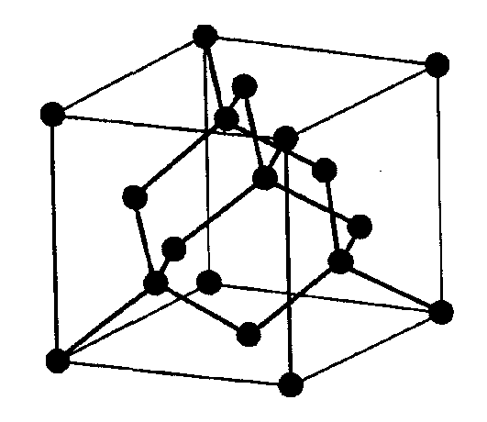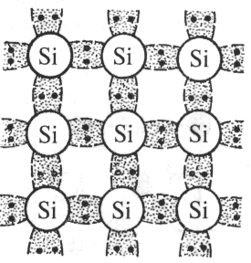
а б

Рис. 1.16. Кристалічна структура типу алмазу (а) та схематичне зображення в площині такої ж структури для кремнію (б). Кожен атом зв'язаний ковалентним зв'язком з 4 сусідніми атомами.

Може скластися враження, що два електрони, які утворили зв’язуючу орбіту з найближчим атомом, так і залишаються локалізованими лише на цій орбіті і не мають ніякого відношення до інших орбіт. Але це зовсім не так: електрони тотожні, нерозрізненні елементарні частинки, а біля кожного атома перетинаються 4 зв’язуючі орбіти і саме тут орбіти „обмінюються” електронами.
Таким чином, валентні електрони на зв’язуючих орбітах одночасно належать усім атомам кристалу. У такій, просторово конфігурованій системі валентних електронів не більше двох електронів з однаковою енергією у межах всього об’єму кристала („працює” принцип Паулі).
Кожна пара валентних електронів має „власний” рівень енергії, а усі разом вони утворюють енергетичну валентну зону. Але для ковалентного зв’язку це енергетична зона локалізованих електронів, а не вільних, як це має місце у металів. Іншими словами, вільних електронів у ідеальному (без будь-яких дефектів і енергетичних збуджень) ковалентному напівпровіднику немає.
Розщеплення валентних рівнів у міру наближення атомів і утворення валентної зони у ковалентних напівпровідниках має ряд особливостей. Спочатку, внаслідок суперпозиції s і p електронних станів, утворюється спільна зона, яка при подальшому зменшенні відстані і посиленні взаємодії атомів розщеплюється на дві незалежні зони. Розподіл електронних станів і валентних електронів між зонами такий, що нижня, валентна зона у не збудженому стані повністю наповнена електронами, а верхня, яка відповідає збудженому стану, повністю вільна і отримала назву зона провідності.
Еволюції зонного спектру при зближенні атомів показані на рис. 1.15 для алмазу.

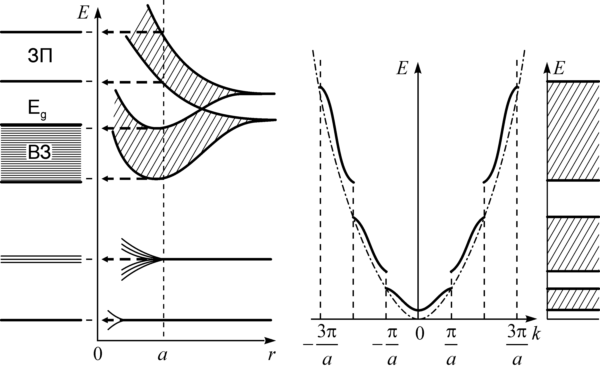
Рис. 3.21.
Рис. 1.17. Розщеплення енергетичних рівнів електронів ізольованих атомів у разі зближення атомів й утворення енергетичних зон; ЗП – зона провідності; ЕЩ – енергетична щілина; ВЗ – валентна зона; а – постійна кристалічної ґратки; W – енергія електронів; r – відстань між атомами.

Найважливішим результатом еволюції зонного спектру ковалентних напівпровідників є утворення забороненої зони. У цій зоні ідеального кристалу відсутні дозволені електронні стани. З фізичної точки зору, заборонена зона – це енергетичний бар’єр, який відділяє локалізований стан електронів на валентних зв’язках від не локалізованого, вільного стану електронів у зоні провідності.

Як підсумок викладеного, можна зробити такі висновки:
1. На відміну від металевого типу зв’язку, ковалентний зв’язок між атомами „вимагає” локалізації валентних електронів на зв’язуючих орбітах.
2. Електронні стани валентної зони формуються як суперпозиція, гібридизація s і p валентних оболонок атомів.
3. При певній відстані між атомами (3 – 4 ангстреми) валентна зона розщеплюється на дві зони з дозволеними електронними станами, розділеними зоною, у межах якої немає дозволених станів ( за умови відсутності дефектів структури).
4. Розподіл валентних електронів між зонами альтернативний – „нижня” повністю наповнена електронами і за нею зберігається назва валентна зона (ВЗ), а „верхня” зона (у не збудженому стані напівпровідника) – вільна від електронів і називається зоною провідності (ЗП).
5. Роздільна зона – енергетичний бар’єр між локалізованими станами валентних електронів і енергетичними станами у зоні провідності – отримала назву заборонена зона (ЗЗ) або енергетична щілина (ЕЩ).

1.2.3. Іонний зв’язок. Діелектрики
У попередніх розділах розглядалися гомеополярні тверді тіла, тобто такі, що утворені атомами одного типу. Це, в основному, кристали елементів I, II, III, IV групи періодичної системи Менделєєва. За електронними властивостями вони віднесені до металів і напівпровідників. В електроніці використовуються також і гетерополярні тверді тіла, тобто такі, що утворені атомами різного типу. Слід зазначити, що у кількісному відношенні гетерополярні тверді тіла (бінарні, потрійні сполуки і т.п.) набагато перевищують гомеополярні.
Основними типами валентних зв’язків у гетерополярних твердих тілах є іонний і комбінований, іонно – ковалентний. Для діелектриків основний тип зв’язку – іонний. Гетерополярні тверді тіла з іонно – ковалентним зв’язком у більшості випадків мають властивості напівпровідників.
Для іонного зв’язку необхідна наявність позитивно і негативно заряджених іонів. Але ж атоми будь–яких елементів електронейтральні, тому слід розглянути, як саме утворюються іони у бінарних сполуках на прикладі NaCl – типового діелектрика з чисто іонним зв’язком.
Натрій – одновалентний метал, а хлор (галоїд) має сім валентних електронів, тобто один електронний стан вільний. Зважаючи на природну закономірність – намагання утворити найбільш стійку, 8-ми електронну валентну оболонку – хлор повністю перебирає на себе єдиний валентний електрон натрію, і обидва вони втрачають елетронейтральність. Але, на відміну від ковалентного зв’язку, зв’язуючі орбіти між іонами натрію і хлору при цьому не виникають. Таким чином, іони натрію і хлору мають протилежні заряди і взаємодіють електростатично, тобто притягуються. Рівноважна відстань між ними встановлюється за умови компенсації сили притягання силою відштовхування внутрішніх електронних оболонок.
Якщо взяти сукупність іонів у цілому, то переважаючим є притягання, яке і утримує їх у межах об’єму твердого тіла. Валентні оболонки іона хлору мають конфігурацію інертного газу, яка найбільш стійку у всіх відношеннях і для звільнення валетних електронів необхідна досить значна енергія – приблизно 5 - 6 еВ. В енергетичному спектрі цій енергії відповідає заборонена зон такої ж величини.
Аналогічна ситуація має місце і для інших сполук елементів I і VII групи (умовне позначення A^{I}B^{VII}), та, частково, для сполук елементів II і VI групи (A^{II}B^{VI}).
Звільнення валентних електронів за рахунок теплової енергії (термоіонізації) для діелектриків практично неможливе. Зовнішнім проявом цього є їх дуже високий питомий опір ≈ 10¹⁵ Ом∙м. Дрейфовий рух електронів під впливом зовнішнього поля, зважаючи на мізерну їх кількість, не є визначальним для діелектриків, на відміну від металів та напівпровідників.
Переважаючий механізм руху іонів і електронів у діелектриках – коливальний рух іонів і жорстко зв’язаних з ними електронів. У більшості випадків діелектрик, у цілому, електронейтральний. Під впливом зовнішнього електричного поля іони і електрони зміщуються із своїх рівноважних положень і електронейтральність діелектрика порушується – діелектрик поляризується, іншими словами, поляризація наведена, індукована зовнішнім полем (поляризація, у прямому значенні цього слова, - розділення зарядів). Поляризацію можна викликати не лише полем, але і іншими зовнішніми факторами: деформацією, зміною температури, освітленням і т.п.
„Відповідь” діелектрика на зовнішні фактори залежить від природи атомів та їх просторового розташування. Як приклад, можна навести п’єзоефект: при механічній деформації у деяких діелектриків на поверхні виникає електричний заряд і відповідне йому електричне поле; при прикладанні електричного до таких діелектриків вони деформуються. Такі діелектрики відносяться до класу п’єзоелектриків.
Ще одна властивість певних діелектриків – спонтанна, без участі зовнішнього поля поляризація. У цьому випадку не рівноважне просторове положення іонів фіксоване внутрішнім полем – іони створюють поле, а поле утримує їх у не рівноважному положенні одночасно запобігаючи їх тепловим коливанням. Це клас сегнетоелектриків. За формальними зовнішніми проявами сегнетоелектрики подібні до феромагнетиків у яких має місце спонтанна намагніченість.
Як підсумок викладеного, можна зробити такі висновки:
1. Для гетерополярних твердих тіл типу A^{I}B^{VII}, A^{II}B^{VI} і багатьох інших характерним є іонний зв’язок.
2. Розподіл валентних електронів між атомами гранично нерівномірний – атоми металу повністю втрачають свої валентні електрони, „передаючи” їх у валентні оболонки атомів шостої або сьомої групи для побудови 8-ми електронних оболонок.
3. Позитивні і негативні іони у гетерополярних структурах взаємодіють електростатично. Альтернативою силам притягання є електростатичне відштовхування внутрішніх електронних оболонок атомів.
4. Енергія, яку отримують валентні електрони від теплових коливань атомів, недостатня для термоіонізації валентних оболонок атомів у випадку іонного зв’язку. Практично в усьому діапазоні температур існування діелектрика як твердого тіла валентні електрони залишаються локалізованими.
5. Для електроніки діелектрики цікаві не здатністю проводити постійний струм, а зовсім іншими властивостями, у першу чергу поляризаційними ефектами.
6. Своїм існуванням поляризований стан діелектрика зумовлений практичною відсутністю вільних електронів, які неодмінно нейтралізували б нерівноважний заряд.
1.2.5. Варіанти енергетичних спектрів кристалів.
На рис. 1.17 не враховувалась щільність електронних рівнів у заповнених зонах. Як буде показано у розділі 2, ближче до границі заповненої зони ця щільність нижча, ніж у середині зони, при чому у розподілі цієї щільності виконується приблизно параболічний закон. З урахуванням цього на основі пустих та занятих зон можна побудувати моделі різних варіантів електронних спектрів кристалів. Виділяються три основні випадки:

1. Зони електронного спектра не перекриваються (рис. 1.18, а і б).

1.1. Кристали з непарним числом електронів на вузол кристалічної ячейки мають верхню енергетичну смугу, заповнену рівно наполовину (рис. 1.18, а), і являються металами. У них на кожнім з рівнів може розташовуватися по два електрони (відповідно до принципу Паулі), тобто усього має бути 2N місць (якщо у кристалі N атомів), рівно половина з яких зайнята електронами при температурі абсолютного нуля. Електрони займають рівні з найменшою енергією.
В основному стані (Т = 0 К) границя цього заповнення, що відокремлює в просторі імпульсів заповнену область від заповненої частини зони, називається поверхнею Фермі F (розділ …). При температурі Т > 0 К границя цієї поверхні розмивається, тому що за рахунок теплової активації (коливань кристалічної гратки – фононів) частина електронів переходить до рівня, який знаходиться вище рівня F, а частина рівнів нижче F звільняється. Оскільки відстань між рівнями в зоні надзвичайно мала (~10²² еВ), то вже як завгодно мале зовнішнє електричне поле може підвищити енергію електронів і приводить до електропровідності металів, яка обмежується тільки розсіюванням електронів на коливаннях решітки. При зниженні температури провідність металів зростає: при Т→ 0, σ→ ∞.

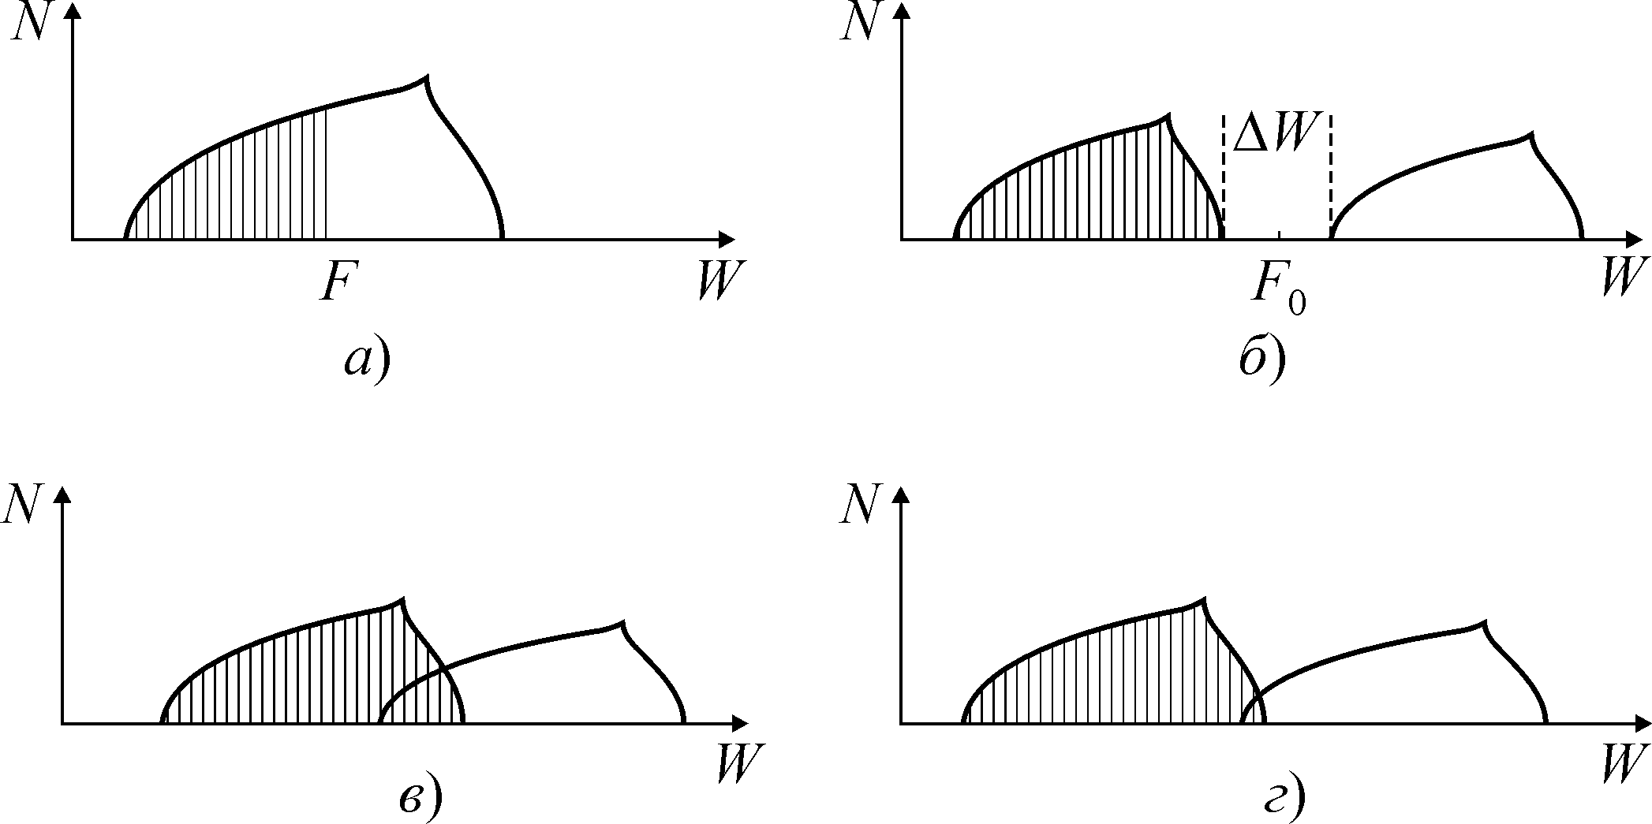
Рис. 1.18. Розподіл щільності електронних рівнів в спектрах (заповнені рівні заштриховані): а — метал з непарним числом електронів в елементарній ячейці; б — діелектрик (напівпровідник) з щілиною ΔW між заповненою зоною (валентною) й пустою зоною (зоною провідності); в — метал з парним числом електронів в ячейці й перекриттям пустої й заповненої зон; г — напівметал.

1.2. Кристали з парним числом електронів на вузол кристалічної решітки являються діелектриками або напівпровідниками (рис. 1.18, б): у них зони в основному стані (Т = 0) або цілком заповнені, або порожні. У цьому випадку електричне поле не може змінити енергії електронів у заповненій зоні (усі рівні зайняті), а в порожній зоні немає носіїв заряду. Унаслідок цього при Т → 0 Κ у діелектриках і напівпровідниках провідність σ → 0. Верхню заповнену зону (валентну) й найближчу порожню зону (зону провідності) розділяє енергетична щілина («заборонена зона»)  ΔW (рис. 1.17 і рис. 1.18, б).
В кристалах з енергетичною щілиною поверхня Фермі в електронному спектрі відсутня, при цьому середина цієї щілини (при відсутності домішок і локальних рівнів) називається рівнем Фермі F_{o} (рис. 1.18, б). Для збудження в цих кристалах електропровідності необхідно, щоб за рахунок теплових коливань чи інших енергетичних факторів частково звільнилася валентна зона (дірковий механізм електропровідності) або частково заселилася електронами зона провідності (електронний механізм електро-провідності).

2. Зони енергетичного спектра електронів перекриваються (див. рис. 1.18 ,в и г).
Такі кристали при будь-якій кількості електронів на вузол решітки (парних або непарних) відносяться до металів. Велике перекриття двох зон (рис. 1.19, в) приводить до випадку, що практично не відрізняється від випадку, розглянутого на рис. 1.19, а.
При малому перекритті зон речовину прийнята відносити до напівметалів (рис. 1.18, г). Поверхня Фермі напівметалів має розриви, а їхня провідність на кілька порядків нижча, ніж у металів. Наприклад, у напівметалі Bi число заповнених станів у зоні провідності в 10⁴ - 10⁵ разів менша, ніж у звичайних металах, і відповідно нижча провідність. Прикладами напівметалів є також сурма й графіт.

3.Зони енергетичного спектра стикаються без перекриття (на рис. 1.18 не показано).
Кристали цього рідкого класу називаються безщілинними напівпровідниками. “Поверхня Фермі” таких напівпровідників являє собою лінію або точку в просторі імпульсів (у той час як у напівпровідниках такої поверхні зовсім не існує, а в напівметалах вона має розриви). Під дією електричного поля електрони в напівметалі рухаються в межах своєї зони, але особливості в щільності станів знижують їхню рухливість. У безщілинних напівпровідниках електрони порівняно легко (у порівнянні в звичайними напівпровідниками) переходять у зону провідності, що приводить до істотних відмінностей у динамічних властивостях носіїв заряду в цих речовинах.

Таким чином, речовини, у яких в основному стані немає частково заповнених зон, відносяться до діелектриків і напівпровідників; напівметали й метали, навпроти, характеризуються електронним спектром з частково заповненими зонами.
Порівняння електронних спектрів металів, напівметалів, напівпровідників й діелектриків приводиться на рис. 1.4.
У металах розходження між валентною зоною і зоною провідності несуттєве, унаслідок чого електрони легко змінюють енергію, переходячи з рівня на рівень, і тому практично являються вільними. Електрони в металах не локалізовані – вони належать усьому кристалу, й не утворюють просторово-направлених зв'язків між іонами. В всіх інших кристалах більшість електронів у тій або іншій мірі локалізовано.
У напівметалах, щоправда, енергія збудження практично нульова, так що навіть при температурі Т = 0 К повинні існувати рухливі електрони, які забезпечують нескінченно велику провідність. Проте, вже в напівметалах велика частина електронів локалізована між атомами й утворює у кристалі просторово спрямовані зв'язки.
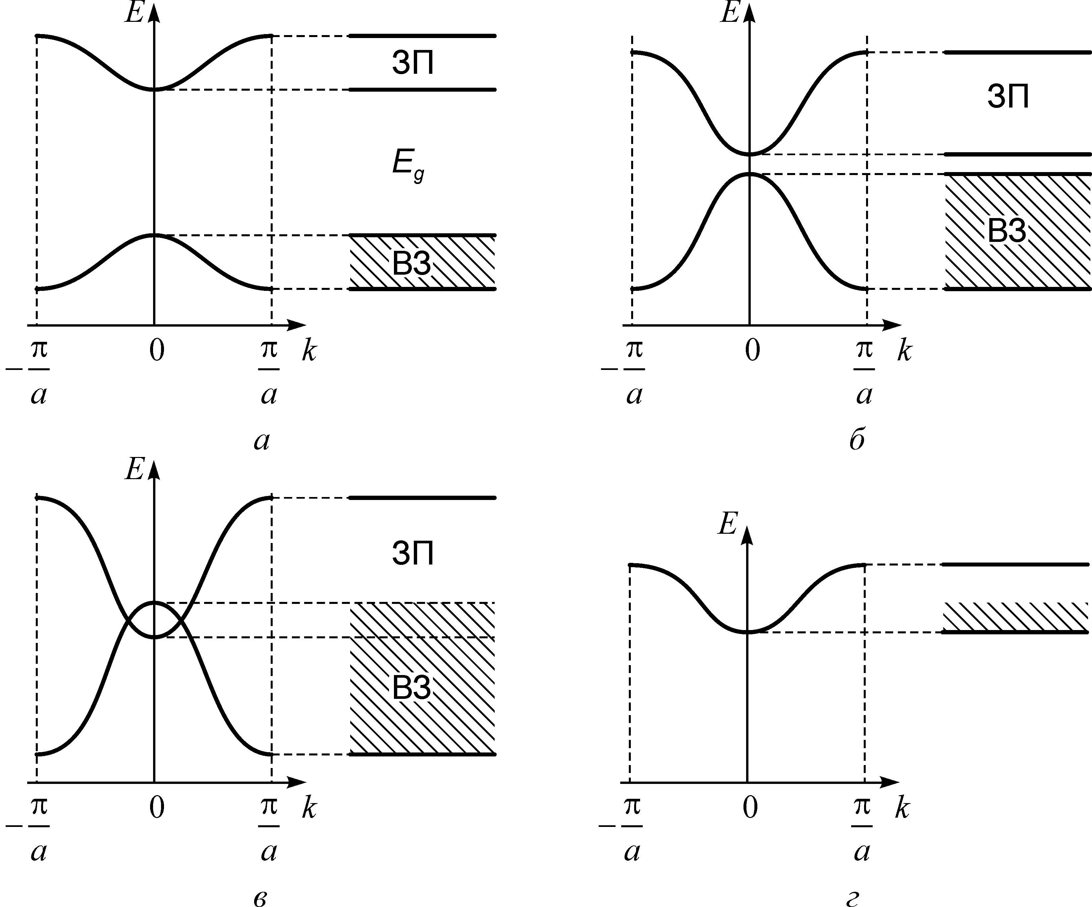
Рис. 1.19. Порівняння енергетичних зон діелектрика (а), напівпровідника (б), напівметалу (в) й металу (г): ЗП – зона провідності; ВЗ – валентна зона; ЕЩ – енергетична щілина

У напівпровідниках (головним чином – ковалентних кристалах) валентні електрони утворюють чітко спрямовані орбіталі, які зв'язують атоми, а енергія збудження (ширина енергетичної щілини  ΔW) перевищує теплову енергію (ΔW > k_{Б}Т). Але величина енергетичної щілини напівпровідників менша чим енергія видимого світла (ΔW < 3 еВ).
У діелектриках (головним чином – іонних і молекулярних кристалах) валентні електрони локалізовані в ще більшій мірі: не на зв'язках поміж атомами (як у випадку напівпровідників), а поблизу окремих аніонів або молекул. Енергія зв'язку електронів у діелектриках набагато перевищує не тільки теплову енергію (ΔW >> k_{Б}Т), але й енергію світла частою ν (ΔW > ν). Тому ймовірність збудження електронів мала. Крім того, мала кривизна зон у діелектрику в околиці екстремумів означає великі ефективні маси носіїв заряду, тобто приводить до низької рухливості електронів у діелектриках.
Діелектрики й напівпровідники якісно подібні: і ті й другі мають енергетичну щілину в спектрі електронних станів. Однак у напівпровідниках ця щілина (заборонена зона) набагато менша. Тому й провідність напівпровідників укладена в широкому інтервалі, що розділяє провідність металів і діелектриків. Наприклад, для чистого кремнію провідність при температурі 300 К величина σ = 5.10⁻⁴ См/м, а для чистого германію – провідність σ = 2,5 См/м. Тобто, величина провідності напівпровідників у 10⁶ – 10¹⁰ разів поступається провідності металів, але приблизно в такому ж мірі перевершує провідність діелектриків. Залежність σ(Т) напівпровідників лише у виняткових випадках і в невеликому температурному інтервалі може носити «металевий характер»; як правило, і в напівпровідниках, і в діелектриках температурні залежності провідності подібні. Ширина енергетичної щілини в германії дорівнює 0,72 еВ, а в кремнії 1,12 еВ, у той час як в алмазі (діелектрику з такою же кристалічною структурою, як і кремній) заборонена зона дорівнює ~ 5 еВ.
Таким чином, з погляду зонної теорії, напівпровідники якісно відрізняються від металів наявністю енергетичної щілини ΔW в електронному спектрі, у те час як між напівпровідниками і діелектриками є тільки кількісну відмінність. Вважається, що при ΔW < 2 – 3 еВ кристал можна віднести до напівпровідників, а при великих значеннях ΔW − до діелектриків.
Однак ця кількісна відмінність в ширині забороненої зони й величині провідності призводить до істотної різниці в оптичних, магнітних і електричних властивостях діелектриків і напівпровідників. В оптичному діапазоні хвиль діелектрики прозорі, а напівпровідники відбивають світло й характеризуються майже металевим блиском. Причиною цього являється те, що вузька енергетична щілина напівпровідників дозволяє світловим квантам з енергією близько 3 еВ збуджувати вільні електрони, що й призводить (як і в металах) до відбиття світла. У діелектриках таке відбиття відбувається в невидимій для ока ультрафіолетовій частині спектра.
Ковалентні кристали напівпровідників (типу кремнію) на відміну від іонних кристалів (діелектриків) прозорі в інфрачервоній області спектра, тому що енергія квантів цієї частоти (10¹² – 10¹⁴ Гц) недостатня для збудження вільних електронів. Тому в інфрачервоній техніці й кремній, і германій на частотах 10¹¹ – 10¹³ Гц використовують як прозорі матеріали оптичних елементів (лінз) . Таким чином, типові напівпровідники Ge і Si в інфрачервоному діапазоні відіграють роль «майже ідеальних» діелектриків. У той же час звичайно застосовувані в оптиці скло й іонні кристали в інфрачервоній області не застосовуються, тому що вони сильно відбивають і поглинають електромагнітні хвилі (причина полягає в тім, що в інфрачервоному діапазоні знаходяться власні частоти коливань кристалічної решітки, що приводить до поглинання цих хвиль).
Таким чином, не слід розділяти речовини на діелектрики і напівпровідники, а слід розрізняти напівпровідникові і діелектричні властивості кристалів, що мають відповідну енергетичну щілину в спектрі електронних станів.

